**STRUKTUR ORGANISASI LEMBAGA HEM’S INSTITUTE**

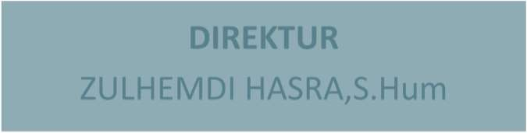

**DIREKTUR**

ZULHEMDI HASRA,S.Hum

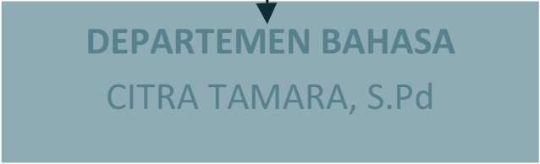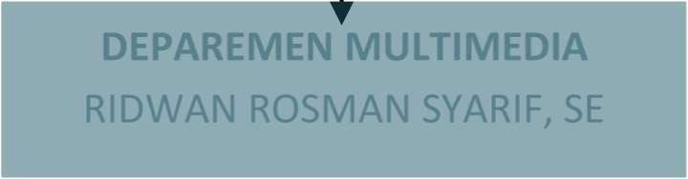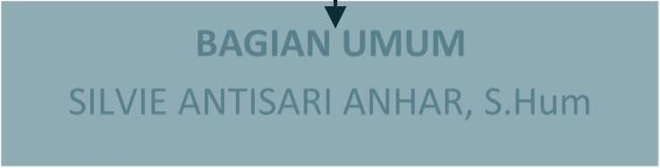

**DEPARTEMEN BAHASA**

CITRA TAMARA, S.Pd

**BENDAHARA**

SILVIE ANTISARI ANHAR, S.Hum

**DEPARTEMEN MULTIMEDIA**

RIDWAN ROSMAN SYARIF, SE

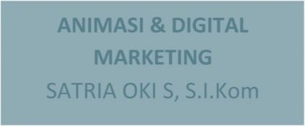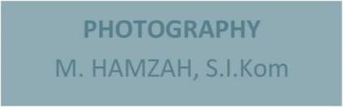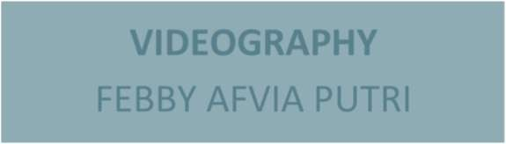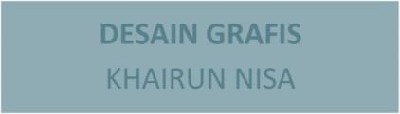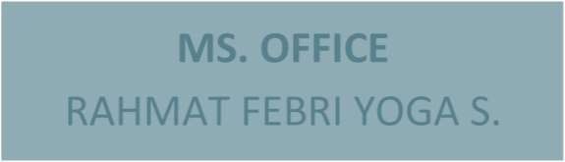

**VIDEOGRAPHY**

MUHAMMAD ZAKI

**PHOTOGRAPHY**

FEBY AFVIA PUTRI

**ANIMASI & DIGITAL**

**MARKETING**

SATRIA OKI S, S.I.Kom

**DESAIN GRAFIS**

KHAIRUN NISA

**MS. OFFICE**

WENI EKA PUTRI

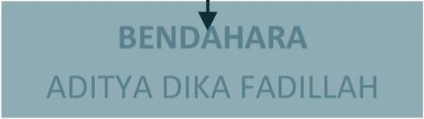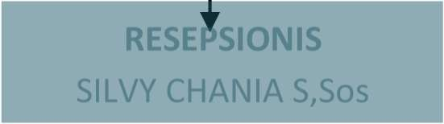

**RESEPSIONIS**

SILVY CHANIA S,Sos

**SEKRETARIS**

RETHA DWIYANTI PUTRI

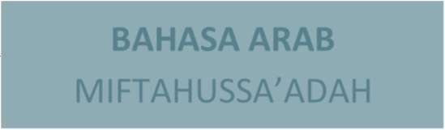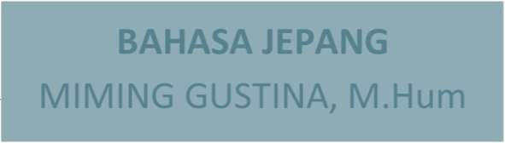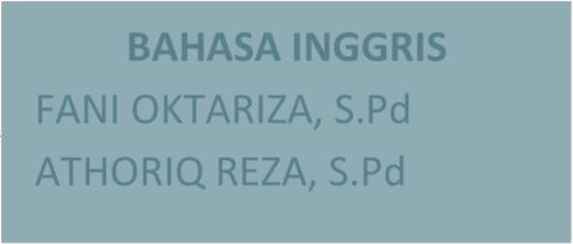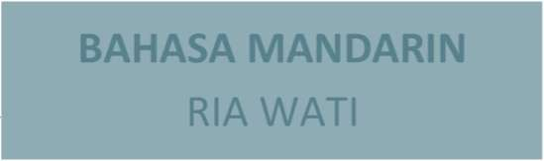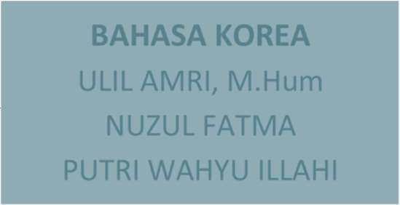

**BAHASA INGGRIS**

FANI OKTARIZA, S.Pd ATHORIQ REZA, S.Pd

**BAHASA JEPANG**

MIMING GUSTINA, M.Hum

**BAHASA KOREA**

ULIL AMRI, M.Hum NUZUL FATMA PUTRI WAHYU ILLAHI

**BAHASA ARAB**

MIFTAHUSSA’ADAH

**BAHASA MANDARIN**

RIA WATI